Проведение занятия детей совместно с родителями в старшей группе на тему:
"Подарок Деду Морозу"
Цель: изготовление совместно ребенка с родителями открытки для Деда Мороза.
Задачи:
Образовательные:
-закреплять у детей полученные ранее навыки работы с бумагой, клеем, ножницами, палочки, вата, стружка от цветных карандашей, украшать по своему желанию.
Развивающие задачи:
- развивать чувства формы, цвета и композиции;
- развивать творческое воображение, художественный вкус, творческую инициативу;
- формировать эстетическое отношение к интерьеру;
Воспитательные задачи:
- воспитывать уверенность, самостоятельность;
- воспитывать стремление доставлять радость окружающим, изготовление подарка своими руками;
-учить детей договариваться в процессе труда, воспитывать стремление помочь товарищам;
-воспитывать трудолюбие, аккуратность.
Ход занятия
1. Беседа о предстоящем празднике Новый год
Кто же первый придумал праздновать Новый год? Никто не знает точно! Ведь этот день празднуют все народы с древних времён. Правда, к каждому народу Новый год приходит в своё время. Кроме того, существует множество разных традиций и обычаев.
Долгое время древние славяне праздновали Новый год 1 марта. Они подарили нам традицию зажигать огоньки на новогодних ёлках. Зажигание огня обещало хороший урожай. С принятием христианства Новый год стали отмечать 1 сентября.
Более 300 лет тому назад, в 1700 году, царь Пётр I приказал праздновать Новый год 1 января. Тогда же появилась традиция украшать ёлки, устраивать фейерверки и новогодние костюмированные карнавалы.
Хочешь больше узнать о том, как празднуют Новый год в других странах? Когда часы начинают бить полночь, англичане открывают задние двери дома. Из них тихонько выходит старый год. С последним ударом открывают парадные двери и встречают Новый год.

2. Викторина с родителями. Как зовут Деда Мороза?
Как зовут дедушку в России
В нашей стране знаменитый дедушка - Дед Мороз. Он одет в длинную красную шубу с белым мехом. У Деда Мороза длинная белая борода, а в руках — посох. Приходит он в гости не только с подарками, а и со своей помощницей — внучкой Снегурочкой.
А в США, Канаде, Великобритании и странах Западной Европы Деда Мороза зовут Санта Клаус. Он одет в красную курточку, украшенную белым мехом, и в красные шаровары. На голове — красный колпак.
А в Швеции два Деда Мороза: дедушка с крючковатым носом Юлтомтен и карлик Юлниссаар. Оба под Новый год оставляют подарки на подоконниках.
Во Финляндии новогоднего деда зовут Йоулупукки. У него высокая конусообразная шапка и красный наряд. Окружают его гномы в остроконечных шапочках и накидках с белым мехом.
А эстонского Деда Мороза называют Йиулувана. Он похож на своего друга Йоулупукки.
Во Франции тоже два Деда Мороза. Одного зовут Пэр-Ноэль, что означает «Отец Рождество». Он добрый и приносит детям подарки в корзине. Второго зовут Шаланд. Этот бородач носит меховую шапку и тёплый дорожный плащ. В его корзине спрятаны розги для непослушных и ленивых детей.
В Италии к детям приходит старенькая фея Бефана. Она залетает в дом через дымовую трубу. Хорошим детям фея приносит подарки, а непослушным достаётся только пепел.
В Румынии «снежного дедушку» зовут Мош Кречун. Он очень похож на нашего Деда Мороза.
В Узбекистане его зовут Корбобо. Он одет в полосатый халат и красную тюбетейку. Корбобо ездит на ослике, навьюченном мешками с новогодними подарками.
3. Хоровод возле елки
4. Процесс изготовление открытки
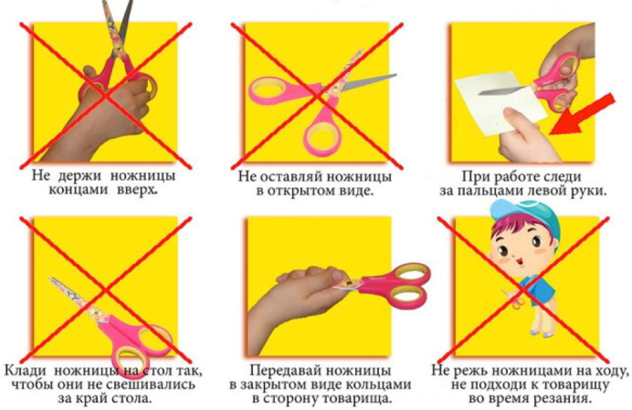
На столах лежит бумага, клей, ножницы, природный и бросовый материал.
Все расходятся по местам, выбирают с кем будут мастерить поделки.
Напоминаем правила работы с ножницами

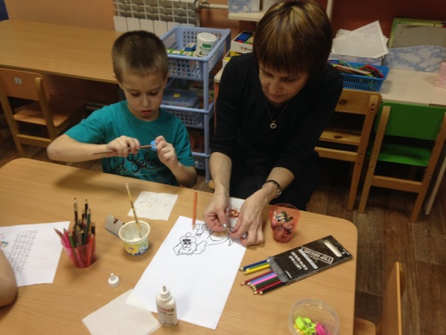
Сам процесс работы.
Напоминаю родителям что дети должны принимать активное участи в изготовление открытки.

5. Подведение итогов, рассматривание у кого что получилось.
Все рады совместной работе.

